KEMENTERIAN KOMUNIKASI DAN INFORMATIKA
DIREKTORAT JENDERAL APLIKASI INFORMATIKA
SEKRETARIAT DIREKTORAT JENDERAL APLIKASI INFORMATIKA
“MenujuMasyarakatInformasi Indonesia”
Jl. Medan Merdeka Barat No. 9 Jakarta 10110 Tel./Fax. 021-3441491 www.kominfo.go.id

LAPORAN PELAKSANAAN TUGAS

Kepada Yth. | : | Sekretaris Ditjen Aplikasi dan Informatika
Dari | : | Kabag Perencanaan Program dan Pelaporan, Setditjen Aptika
Hal | : | Bimtek Website Aptika
Tanggal | : | 1 Agustus 2019
Menindaklanjuti Surat Tugas Sesditjen Aptika No. 676/DJAI.1/KP.01.06/07/2019 untuk melaksanakan Bimbingan Teknis Kontributor Website Ditjen Aptika, kami telah melaksanakan tugas tersebut pada tanggal 30 Juli 2019 di Kota Tangerang Selatan dengan laporan sebagai berikut.
- Bimtek dihadiri oleh narasumber Enggar Harususilo dari Kompas.com, Anwar Natari dari SatuDunia, dan diikuti kontributor website dari Dit. PI, Dit. PAI, Dit. LAIP, Dit. TKAI, serta Bagian PPP sebagai pelaksana kegiatan.
- Kabag PPP Siswoko memberi arahan:
- Kegiatan menulis memberi kredit tersendiri di luar beban kegiatan rutin. Dorong keinginan kuat untuk menulis, sehingga muncul ‘menulis sampai capek’.
- Kompetensi menulis dapat menjadi pekerjaan sampingan, seperti vlogger dan blogger, bila dikirimkan ke media berbayar dapat memberi penghasilan.
- Hasil evaluasi pengelolaan website:
- Jumlah berita hingga Juli 2019 sebanyak 227 tulisan atau rata-rata 32 berita per bulan, seperti gambar di bawah. Mayoritas atau 62% berasal dari Setditjen.
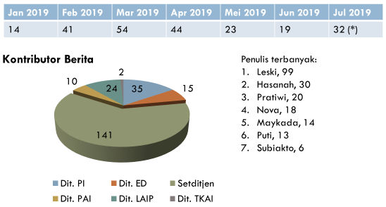
- Sejumlah kendala dalam peliputan dan penulisan, yaitu:
  - Umum: SDM bukan jurusan komunikasi dan website hanya penunjang;
  - Peliputan: Laporan sangat terlambat / tidak ada, tidak menguasai substansi, kegiatan monoton / normatif, militansi rendah;
  - Penulisan: belum sesuai kaidah hardnews, alur tulisan tidak runut, kalimat tidak efektif (klise, bertele-tele), kaidah bahasa (huruf besar/kecil, kata sambung, tanda baca), dilema bahasa (istilah asing, istilah teknis).
- Website Aptika juga berisi rujukan praktis tentang produk, layanan, dan ekosistem di bidang Aptika. Data di web sebagai bahan buku Dinamika Data.
- Poin-poin dari pelatihan penulisan berita dan tata bahasa:
- Ketika menulis berita di website Aptika, perlu diperhatikan hal berikut:
  - Mengetahui dan menentukan siapa target pembaca, dimana mayoritas dari smartphone, oleh generasi milenial, dan dibaca seperti scanner;
  - Memberitakan kegiatan atau peristiwa dari sudut pandang pemerintah;
  - Judul yang menarik, dimana hanya lima kata pertama terindex Google;
  - Struktur tulisan (sejenis piramida terbalik) agar pembaca bertahan;
- Teknis penulisan berita sesuai kaidah bahasa yang efektif yaitu:
  - Prinsip kalimat efektif yaitu satu kalimat satu topik, kepaduan kohesi, penalaran logika, ekonomi kata, kesejajaran, variasi, tanda baca;
  - Gunakan kalimat singkat, tidak ambigu, mudah dipahami dan dibaca di smartphone, sesuai prinsip utama hardnews materi sampai ke pembaca;
  - Menggunakan kalimat aktif yang mengandung subyek – predikat – obyek, terutama pada judul, paragraf pertama, dan paragraf kedua;
  - Subyektivitas peran, kreator vs editor berbeda, perlu jeda antar peran.
- Foto-foto kegiatan.

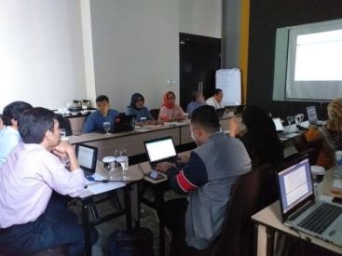  Suasana bimtek kontributor website Aptika. | 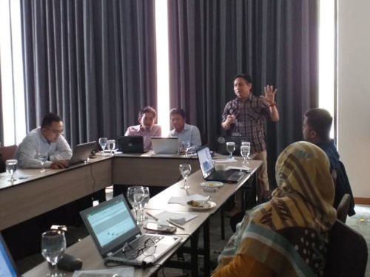  Anwar Natari menjelaskan bahasa efektif.

Demikian disampaikan, atas perhatiannya diucapkan terima kasih.

Siswoko

